択捉：司令！早上好！択捉（Etorofu）的说~
司令：工口豆腐（Erotofu）
択捉：択捉（Etorofu）的说！
司令：工口豆腐（Erotofu）
択捉：択！（Eto）捉！（rofu）的！说！
司令：工口豆腐（Erotofu）
択捉：......啊！！！！！！！(〃＞皿＜)
司令卒.....
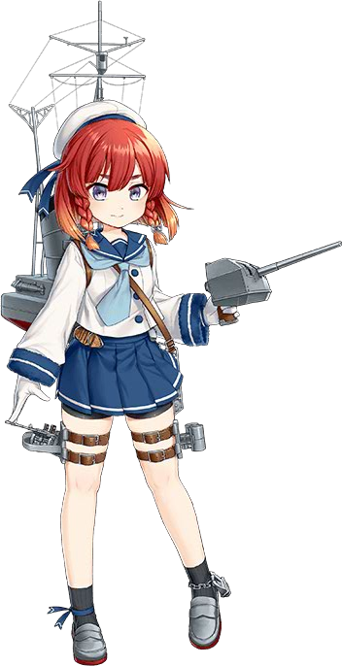

【建造】
战时丸急计划建造的甲级海防舰，建造之初命名为310号。其设计思路基本延续占守级，单从舰体上看二者区别并不大。但武备上略超出后者。配备3座120mm单装炮，两组25mm双联装机枪，九四式爆雷投射机，九三式水中探信仪，九三式水中听音机，另有爆雷36个（是占守级的两倍）。到了后期强化到5组三联装，2组双联装，2组单装25mm机枪，但牺牲了一门120mm舰炮，作为补偿配备了一门80mm迫击炮。（在数据上有所体现，择捉的火力和对空比另外两艘略高，但......并没有什么卯月）。8月20日，获得了択捉的名字，继承自运输舰“択捉丸”，1943年1月29日下水，配属佐世保。
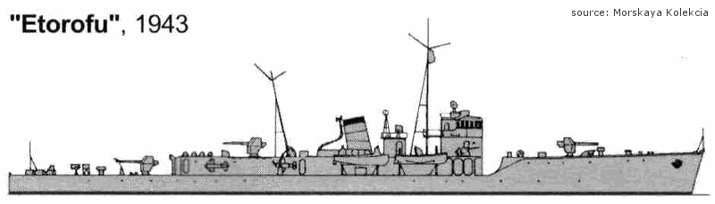

【经历】
1943年6月1日，択捉被编入南西方面艦隊第一海上护卫队，负责本土至台湾航段的护卫。
1944年12月12日，択捉与昭南、久米、9号、19号一起护卫Hi82运输船队。22日早5点，5艘护卫的海防舰因未知原因前出，离开船队一定距离。这一机会被早就跟踪许久的美军潜艇Flasher（美军编号SS-249）把握。Flasher共从舰尾鱼雷发射管中射出四枚鱼雷。命中羽山丸，有田丸和御室山丸。共损失航空燃油17000吨，重油16000吨，可谓损失惨重。
1945年4月10日，编入大凑警备府第104战队，负责北海道、千岛地带的防卫。
1945年10月5日，除籍。拆除武备后用于海外撤侨工作。
1947年8月5日，作为赔偿舰交付美军。但似乎并没有被看上.....
1947年9月7日，于播磨造船厂吴号船渠拆解。（所以运比占守低，为40，占守为50）

